TC-360N1-L 采集卡
规格
型号 | TC-360N1-L
最大采集 | 30/25fps @ D1
录制模式 | 软压缩 实时
照片 | 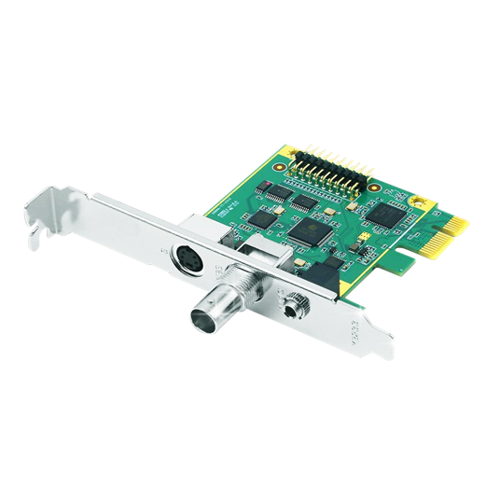
主机接口 | PCIe×1 ( Gen2 )
ADC | 10-Bit
视频输入 | 1 × Composite, 1 × S-Video
色彩空间 | YV12,NV12,YUY2,RGB24,RGB32
录制方式 | H.264 (Software Compression)
录制格式 | NTSC  720x480@30fps  704x480@30fps  640x480@30fps  720x240@30fps  704x240@30fps  640x240@30fps  360x240@30fps  352x240@30fps  320x240@30fps | PAL  720x576@25fps  704x576@25fps  640x576@25fps  720x288@25fps  704x288@25fps  640x288@25fps  360x288@25fps  352x288@25fps  320x288@25fps
音频输入 | 1x 3.5mm Phone Jack (Audio L/R)
音频格式 | Stereo / 16-Bit / 48000Hz
I/O | 16
一机多卡 | 支持
支持CPU | Intel CPU
SDK | Support API : DirectShow, FFmpeg, gstreamer Support Language : C++, C#, .NET, Visual Basic, Qt, Delphi
 | System Requirement
支持操作系统 | Windows 7 / Windows 8 / Windows 8.1 / Windows 10/ Windows 11  Linux 2.6.14 or Higher ( 32-bit and 64-bit )
 | Connection Diagram
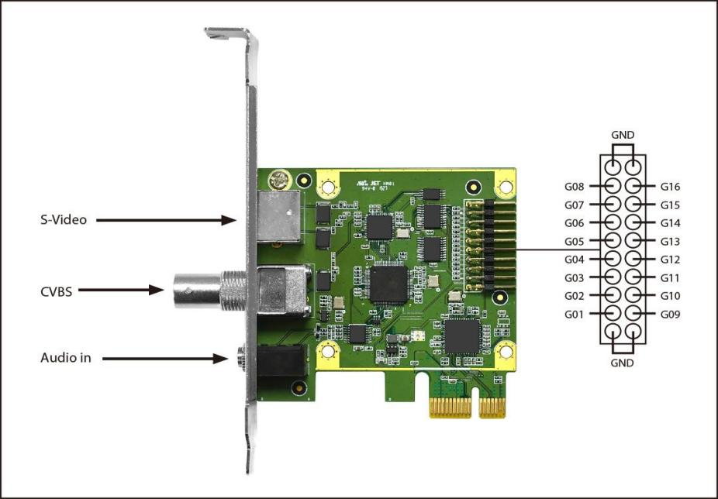
主要特征：
●提供免费完备的SDK技术支持，独有的QCAP SDK，包含视频应用中多数的功能：采集、拍照、录制、串流、扣像、AI：人脸/肢体/车辆等识别、GPU调用、播放、编辑等；
●1路CVBS、S-VideoI视频接口，1路Line in音频接口
●10Bits
●兼容性好
●目标客户：适合人群广泛如：医疗客户，医疗设备信号采集，磁带转录
驱动下载：
按照系统环境分类提供对应版本的驱动，并提供简单描述
驱动下载：http://www.tchdvideo.com/download.html
驱动说明：1、TC-360N1采集卡不支持AMD的CPU。

